Učiteljice | Bojana Šiljak , Ana Šćepanović i Bojana Drobnjak
Predmet/predmeti>  Vannastavna, vanškolska aktivnost: | Priroda i društvo ,Matematika, Crnogorski,srpski,bosanski,hrvatski jezik i književnost, Likovna kultura
Tema: | Život nekad i sad, uredjaji nekad i sad; Električna energija,kako je sačuvati
Cilj:  a)opšti:  b)specifični: | a)Sticanje znanja o značaju električne energije kao i njenoj uštedi  b) ispoljava interesovanje za istaživački rad;  -upoznavanje učenika sa pojmom električna energija  -upoznavanje učenika sa životom nekad i sad  - ocuvanje životne sredine uštedom električne energije
Ishodi učenja: | - PRIRODA I DRUŠTVO  - objasni upotrebu predmeta koji su pripadali njegovim precima  - objasni da je način života ljudi u prošlosti bio drugačiji;  - poredi način života ljudi nekad i sad;  - navodi razlike među predmetima koji su se koristili nekad i sad(korišćenje električne energije) ;  - procijeni prednosti i nedostatke prekomjerne upotrebe telefona;  - LIKOVNA KULTURA  - izvede sliku po motivu koristeći osnovne, izvedene i neutralne boje.  - CSBH JEZIK I KNJIŽEVNOST  - pravilno upotrebljava izraze za međusobne odnose posmatranih bića i predmeta;  - pravilno upotrebljava izraze za vremenske relacije vezane za konkretan događaj;  - demonstrira prirodan govor i pravilan izgovor;  - uporedi podatke iz teksta sa već poznatim podacima na istu temu i dopuni ih njima;  - MATEMATIKA  - prikupljanje i klasifikovanje podataka.  - izračunava vrijednost jednostavnijih brojevnih izraza;  - analizira, pretpostavlja i diskutuje postavku i tok rješenja prostijih praktičnih zadataka i problema.
Ishodi učenja za ključne kompetencije: | - Matematička kompetencija i kompetencija u nauci, tehnologiji i inženjerstvu  Koristi matematičke operacije s realnim brojevima, osnovne matematičke pojmove i koncepte spredstavljajući objekte, ideje i postupke riječima, crtežima, dijagramima, grafovima, brojevima i simbolima  Koristi osnovne principe održanja i matematičke jednakosti za opisivanje procesa i zakonitosti u realnom svijetu prepoznajući primjenu nauke u tehnologiji  Upoređuje moguće koristi i štete od upotrebe različitih mašina i prirodnih resursa doprinoseći svojim aktivnostima bezbjednosti ljudi i zaštiti životne sredine  Pokazuje sistematičnost, preciznost i istrajnost u radu i uči na greškama  -Kompetencija pismenosti  Komunicira usmeno i pisano koristeći odgovarajući vokabular  Upoređuje pojmove i podatke iz različitih izvora  Izdvaja ključne pojmove i sa njima povezane podatke koje klasifikuje, upoređuje i dopunjuje, pamti i koristi u novim situacijama  Tumači slike, znakove, mape, te jednostavne grafikone i tabele i druge vrste nekontinuiranog teksta  - Lična, društvena i kompetencija učenja kako učiti  Fokusirano rješava jednostavne probleme u učenju, ličnom i socijalnom razvoju, uz podršku  Iskazuje radoznalost, želju i istrajnost u učenju prateći svoje rezultate i njihovo napredovanje tokom učenja uz preispitivanje ostvarenog napretka  Komunicira s drugima uz izražavanje i razumijevanje različitih gledišta  Pronalazi dokaze za svoje tvrdnje  - Kompetencija kulturološke svijesti i izražavanja  Izražava svoje ideje i osjećanja u stvaralačkom procesu kroz slikanje, crtanje, sastav, skulpturu, muziku i druge umjetničke i kulturne oblike  - Gradjanska kompetencija  Identifikuje značajne savremene događaje i događaje iz prošlosti koji su uticali na društvo  Prepoznaje značaj prirodnihresursa i zaštite životne sredine u očuvanju kvaliteta života  Učestvuje u društveno korisnim aktivnostima na nivou razreda i škole
Ciljana grupa: | Učenici drugog i trećeg razreda
Broj časova I vremenski period realizacije: | 1 čas
Scenario: | Na prethodnom času učenici su dobili zadatak da saznaju što više o prošlosti i načinu života tada( zanimljivosti, sličice,razne predmete)  UVODNI DIO  - Crtani fim „Gospodarica Munja“  https://www.youtube.com/watch?v=qpyGFXUJJvQ  - Podjela učenika u 4 grupe ( slagalica)  GLAVNI DIO  Rad u grupama uz objašnjenje:  - I grupa-PRONAĐI ME  - učenici dobijaju puzle sa zadacima iz matematike (računam do 20 za drugi razred, računam do 100 za treći razred), izradom tačnih zadataka slažu puzzle i dobijaju sliku kućnih uredjaja nekad i sad... oporedjuju ih, zašto je potrebna električna energija, kako su se uredjaji koristili bez nje  - II grupa-DOCRTAJ ENERGIJU  - likovni rad na temu „Kako struja dolazi do kuće“  - III grupa – STRUJU ŠTEDI, DOMAĆINSTVO UNAPRIJEDI  - prirodna ušteda eletrične energije, kako obavljati svakodnevne aktivnosti koristeći što manje električne energije (mapa uma)  - IV grupa- VRATI SE U XVII VIJEK  - jedan dan bez struje- opisati ( slikovno) način života bez upotrebe električne energije (hamer)  Prezentacija rada po grupama-zajednički zaključak o uštedi električne energije  ZAVRŠNI DIO ČASA  Kviz-četiri ugla “KOLIKO SMO ZAPAMTILI”  Pitanja: 1. Koji čovjek je pomogao Miloj i Loli?  - Betoven b) Ajnštajn c) Tesla d) Vuk Karadžić  2. Šta je otkrio Nikola Tesla?  a) elktricitet b) utičnice c) bojler d) sijalicu  3. Šta se nekad koristilo umjesto sijalice?  a) šterika b) baterijska lampa c) vatra d) luster  4. Struja do kuće dolazi pomoću...  a) poštara b) stubova c) vjetrom d) računa  5. Kako štedimo struju?  a) palimo sijalice b) gasimo sijalice c) koristimo računar d) peglamo  Domaći zadatak- Predstavi slikovno neki svoj pronalazak
Strategije učenja | Mozdana oluja, Misli/ raspravi u paru/ podijeli, rješavanje problema
Materijali za podučavanje i učenje | - Link sa crtanim filmom Crtani fim „Gospodarica Munja“  https://www.youtube.com/watch?v=qpyGFXUJJvQ  , dodatni tekstovi, pretraživači na mobilnom telefonu,
Potrebna materijalna sredstva (uključujući troškovnik, ako je potrebno obezbjediti finansijska sredstva) | Računar,projector, hamer, drvene bojice I flomasteri, likovni materijali, puzzle ( listići sa zadacima)
Očekivani rezultati | Slikovni materijal, mapa uma,puzzle, hamer , kviz-četiri ugla
Opis sistema procjenjivanja | Praćenje rada svih učenika i njihove povratne informacije – prezentovanje pripremljenih materijala,kviz
Evaluacija | Nakon relazovanog časa

Prilog
Puzzle ( prvi primjer zadataka je za II razred, drugi primjer je za III razred)

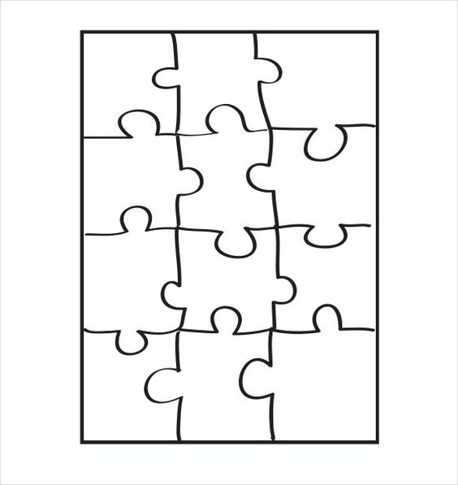
7+3= 6+2= 2+1= 9-8=
12-2= 10-2= 20-10-7= 20-10-9=

Који је најмањи број Када 6 падне 15+5= 10+3=
прве десетице? на главу 10+10= 20-7=
постаје ...?

Ако је Ана имала 6 Најмањи непаран 16-10= 20-10-6=
шналица, Ивa joj је дала број 9-3= 9-8+3=
4, a бака joj je купила 2, друге десетице
Колико их сада има? је...?

10 8 3 1

- 9
20 13

12 11 6 4

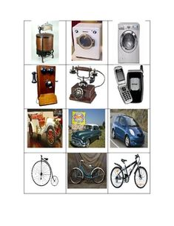

III razred
17+3= 61+2= 22+10= 19-8=
40-20= 70-7= 40-8= 20-9=

Који је најмањи број Када 6 падне 25+25= 11+3=
седме десетице? на главу 40+10= 20-6=
постаје ...?

Ако је Ана имала 16 Најмањи непаран 100-26= 56+4=
шналица, Ивa joj је дала број 94-20= 20+20+20=
14,бака joj je купила 5, осме десетице
Колико их сада има? је...?

- 63 32 11

61 9
50 14

35 71 74 60

